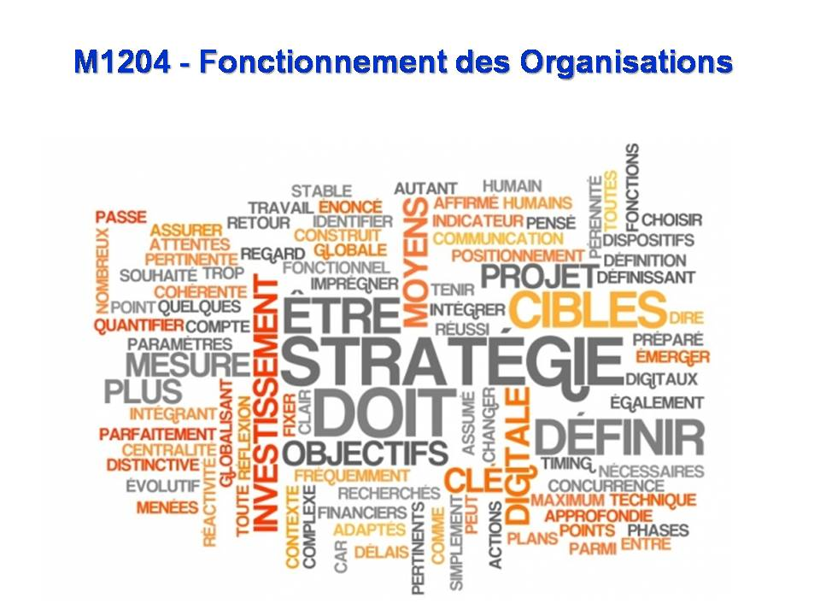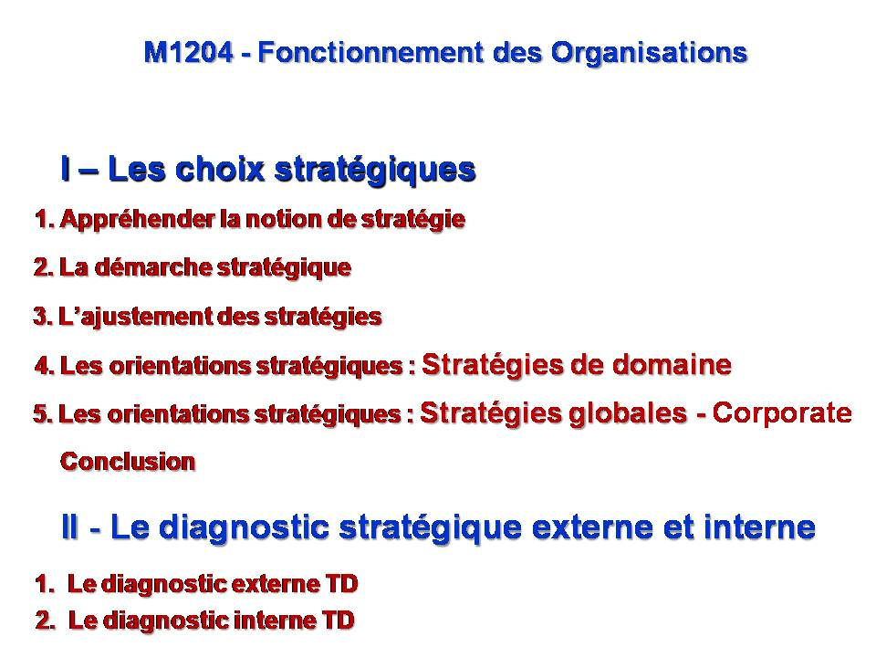

**I - Les choix stratégiques**

**1. Appréhender la notion de stratégie**

Toutes les entreprises sont identiques

Toutes les entreprises sont contraintes par les mêmes critères :

* + le « marché» (la demande)
  + la technologie choisie
* Mais :
* cette analyse ne permet pas de déterminer ni de comprendre les raisons de leurs succès ou de leurs échecs respectifs.
* Pourquoi une entreprise est-elle plus performante qu’une autre ?

Son produit ?

Son organisation ?

Le « flair » des dirigeants ?

Son marché ?

* Le mot stratégie vient du Grec *stratos* qui signifie « arméé » et *agein* qui signifie « conduire ».
* Le concept de « stratégie d’entreprise » s’inspire du vocabulaire militaire (manœuvre réfléchie)
* il souligne le comportement spécifique de l’entreprise et ses choix pour affronter la concurrence et survivre dans un environnement risqué.

« La stratégie consiste en la détermination des buts (finalités) et objectifs à long terme d’une entreprise, l’adoption des moyens d’action et d’allocation des ressources nécessaires pour atteindre ces objectifs. Chandler, 1962

« La stratégie est l'ensemble des décisions et des actions relatives au choix et à l’articulation des **moyens** en vue d'atteindre des **objectifs** précis à moyen et long termes cohérents avec les **finalités**.» R.A. Thiétart, 1991

*« La stratégie, c’est rendre possible ce qui est nécessaire. »* Serge Tchuruk, 1995

**Les éléments constitutifs de la stratégie**

La stratégie vise **le long terme (3 à 5 ans)** par opposition au court terme (<1 an) qui relève de la gestion (= exploitation coutante).

* La stratégie **provoque des modifications structurelles** c’est-à-dire des changements radicaux, durables et irréversible par opposition aux simples variations conjoncturelles (à court terme). *Exemple : plan de licenciement.*
* La stratégie s’appuie sur des **décisions plus qualitatives** que quantitatives. Donc **il n’y a aucun chiffrage.**
* La stratégie relève de **la Direction Générale** et non pas du reste du personnel.
* La stratégie affecte **l’ensemble de l’entreprise** et non pas une fonction ou un service de l’entreprise.

**Une stratégie en accord avec les finalités et objectifs**

**La première étape de la démarche stratégique**, consiste pour la direction à mettre en valeur **la finalité dominante** de l’entreprise et en fonction de celle-ci **décliner les différents objectifs** à réaliser dans un délai plus ou moins ample. Il n’y a **que quatre finalités possibles**, mais les **objectifs peuvent être très nombreux** et sont surtout spécifiques à chaque entreprise. Dans tous les cas, ils sont spécialisés.

**Les quatre finalités possibles :**

Financière (recherche du profit, rentabilité)

Économique

Sociétale

Sociale

Quand une entreprise, **exerce plusieurs métiers**, elle doit non seulement définir **une stratégie globale, pour l’ensemble de l’entreprise, mais en plus des stratégies par Domaines d’Activités.** 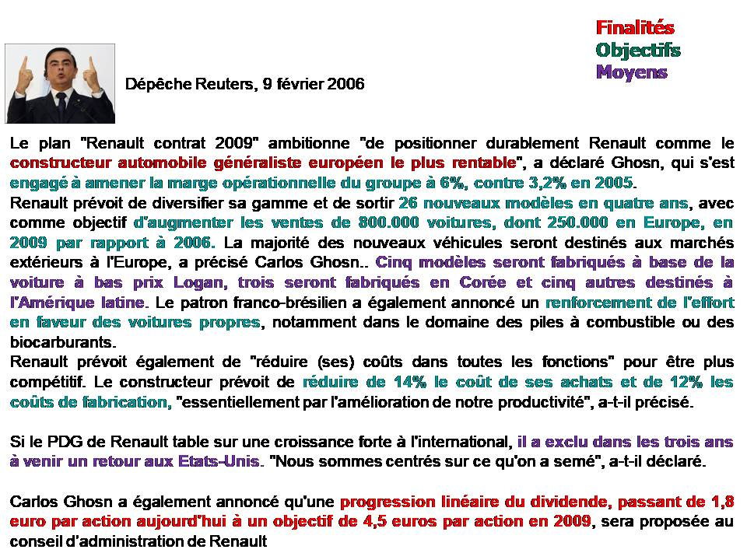

**Objectifs (hiérarchie)**

* **Long Terme = traduit la stratégie**

**croissance du C.A de 20 %**

* **Moyen Terme = intermédiaires (ressources par étapes)**

**hausse des ventes dans les régions Est (15%) et**

**Ouest (20%)**

* **Court Terme = opérationnels : «*plans de campagne»*, répartition des tâches.**

**Région Ouest, Secteur 1, FV (vendeurs) X, Y et Z :**

**+ 25% des ventes**

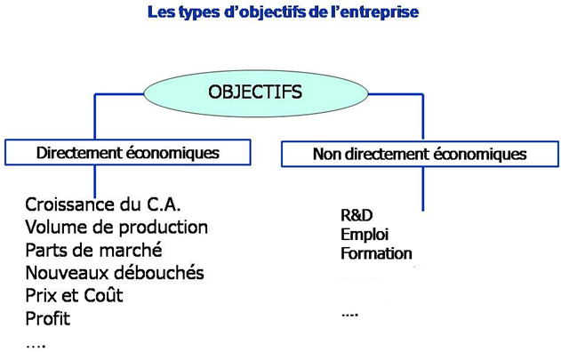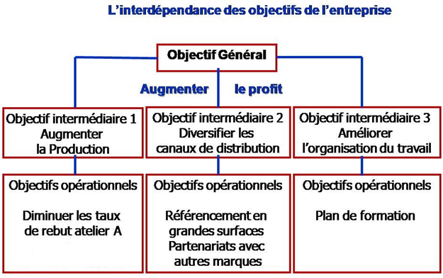

**2. La démarche stratégique**

* La démarche stratégique est ***récursive*** :

🡪 Les intentions conditionnent chaque étape de la démarche.

🡪 Les conclusions de chaque étape peuvent conduire au réajustement des intentions (découverte d’une impossibilité).

* Le choix final peut nécessiter plusieurs itérations.
* La démarche stratégique est ***prospective***(connaître le passé et construire le futur : abandon d’activités, nouvelles activités, développement …) et ***complexe*** (diversité de paramètres variables : savoir-faire, technologies, concurrence, environnement, …).

🡪 Elle doit fournir une réponse aux questions :

* Que sait faire l’organisation (compétences, atouts, ressources …) ?
* Que veut faire l’organisation (valeurs, finalités, buts, objectifs) ?
* Que peut faire l’organisation (menaces, obligations, règles, opportunités) ?

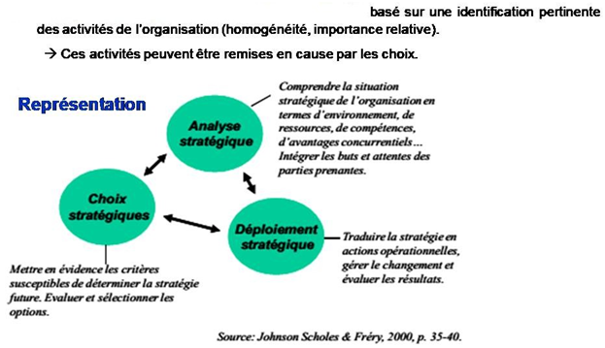

**3. L’ajustement des stratégies**

Les orientations stratégiques prévues ne sont jamais suivies à 100% :

- la ***stratégie projetée*** conduit à une ***stratégie délibérée*** ou ***anticipée***;

- la stratégie réelle résulte d’une synthèse entre stratégie délibérée et stratégie émergente;

- elle peut être radicalement modifiée par une ***stratégie occurrente*** (opportuniste).

Stratégie émergente et occurrente peuvent contribuer à l’adaptation de la stratégie aux réalités.

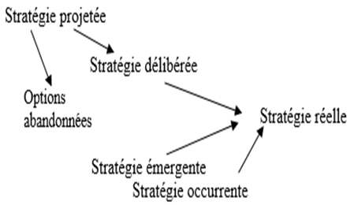

**Stratégies délibérées**

Dans ce type de stratégie, les entreprises anticipent et planifient ce que sera **le futur de l’entreprise** dans un délai de **3 à 5 ans.** C’est donc une **démarche rationnelle** qui lui permet de faire des **choix volontaires.** *(Stratégie majoritairement GE-FMN)*

**Stratégies émergentes**

Dans ce cas, l’entreprise se veut **pragmatique** et **s’adapte** en fonction des évènements qui affectent l’activité de l’entreprise. L’entreprise agit donc de façon **intuitive et réactive.** Cela s’explique le plus souvent par **une information limitée.** *(Stratégie majoritairement PME).*

Dans les grandes entreprises, les **deux démarches ont tendances à coexister.** Cela se traduit *par le fait* ***qu’elle privilégie la démarche délibérée*** *mais s’adaptent au fur et à mesure des circonstances.*

**4. Les orientations stratégiques : Stratégies de domaine**

**D**omaine d’**A**ctivité **S**tratégique **:** correspond au(x) **sous ensemble(s) d’une entreprise** auquel(s) il est possible d’affecter ou d’obtenir des ressources (matérielles, financières, humaines,…) de façon **autonome**. Chaque DAS, se distingue par des marchés (un besoin à satisfaire et une clientèle visible), des concurrents identiques et enfin des technologies spécifiques.

Toutes les entreprises n’ont **pas de DAS**, dans ce cas elles n’auront qu’une **stratégie globale**. En revanche, celles qui ont **plusieurs DAS** devront, en plus de la stratégie globale, adopter une **stratégie par domaines** dans le but de se différencier de la concurrence. En revanche, elles ont **3 choix possibles :**

**Exemple récapitulatif :**

**Une entreprise : Bouygues**

**Métier 1 : BTP**

**Métier 2 : téléphonie**

**Métier 3 : Audiovisuel**

**DAS 1 : Téléphonie Fixe**

**DAS 2 : Téléphonie mobile**

**DAS 3 : Internet**

**Classification de Porter**

Selon M. Porter, pour un domaine d’activité stratégique donné, on peut déterminer 3 grandes familles de stratégies :

**AVANTAGE STRATEGIQUE**

|  |  |  |
| --- | --- | --- |
|  | **Caractère unique du produit perçu par la clientèle** | **Situation de la firme : coûts faibles** |
| **Secteur tout entier** | B - DIFFERENCIATION | A - DOMINATION PAR LES COÛTS |
| **Un segment particulier** | C - CONCENTRATION / FOCALISATION | |

**CIBLE STRATEGIQUE**

**A - La domination par les coûts (ou Low-Cost Strategy)** :

Cette stratégie **offensive** qui consiste pour une entreprise à **profiter soit de sa production de masse** (*pour bénéficier d’économie d’échelle*) **soit d’avoir des coûts de productions plus faibles** (PED – dumping fiscal, social, main-d’œuvre) et ainsi les répercuter sur les prix de vente. Les concurrents ne peuvent alors pas suivre.

* Assure un niveau de coûts bas
* Meilleure résistance à la concurrence = avantage concurrentiel et plus forte compétitivité.

**B - La différenciation**

Stratégie qui fonde l’avantage concurrentiel d’une firme sur **la spécificité de son Offre,** reconnue et valorisée par le marché.

Cette différence

* justifie le niveau des prix pratiqués (différents des autres concurrents)
* assure à la firme un avantage comparatif de long terme (Offre non comparable aux concurrents)
* La différenciation porte sur des caractéristiques spécifiques du produit et modifie sa valeur (non conformité à l’Offre de référence).

Exemples

* + - transport aérien : classe affaires (Air France) & charter (low costs avec d’autres enseignes)
    - Hôtellerie : Luxe et 1° prix
    - Restauration
    - Bijoux - parfums HDG (LVMH)
    - Lignes de produits (voiture, high tech, etc.)
    - HP = sophistication de ses PC portables (…)

**C - La focalisation / concentration (ou de segmentation)**

Définition : L’entreprise va-t-elle s’agrandir en restant sur les marchés locaux ou nationaux, ou au contraire, étendre cette stratégie **défensive** consistant à se spécialiser dans un segment particulier en **visant une clientèle bien spécifique qu’elle va fidéliser par son expérience.**

* Elle porte non pas sur l’ensemble du marché mais sur un **segment uniquement**
* Elle reprend les mêmes caractéristiques stratégiques que précédemment : **soit domination par les coût , soit différenciation**

**5. Les orientations stratégiques : Stratégies globales - Corporate**

Elle concerne **l’ensemble de l’entreprise**. Toutes les entreprises ont **forcément une stratégie globale**. Chaque entreprise a des **choix stratégiques à réaliser à 3 niveaux :**

* **Économique :** l’entreprise doit décider si elle exerce un seul métier **(stratégie de spécialisation)** ou plusieurs métiers **(stratégie de domaine)**.

**+**

L’entreprise doit tout décider si elle fait toute elle-même (intégration - **croissance verticale)** ou si elle fait faire une partie de son activité à l’extérieur **(stratégie d’externalisation).**

* **Juridique :** l’entreprise doit décider si elle se développe de façon autonome **(croissance interne)** ou au contraire si elle s’agrandit en rachetant des entreprises **(croissance externe).**
* **Géographique :** l’entreprise doit décider si elle exerce son activité au niveau national voire locale **(stratégie nationale, locale)** ou si elle s’internationalise **(stratégie d’internationalisation).**

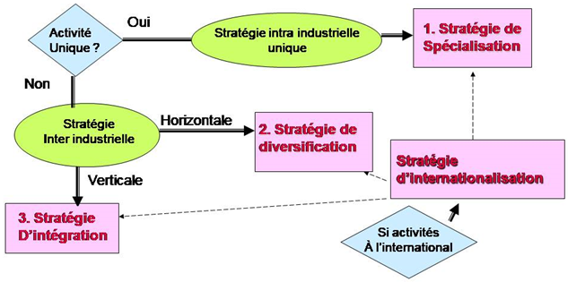

***1. Spécialisation***

* Accroître l’expérience cumulée d’une firme dans son métier d’origine
* Concentrer tous ses moyens sur son savoir-faire spécifique
* Objectif : maintenir ou développer son avantage concurrentiel et sa position dominante dans une activité

Il existe plusieurs politiques (stratégies) de spécialisation fondées sur les caractéristiques du produit offert :

* *élargir sa gamme clientèle :* développement sur de nouveaux marchés
* *élargir sa gamme-produits :* produits complémentaires

1. ***Diversification***

C’est le développement de produits et de marchés nouveaux *🡪* changement de métier (acquisition de nouveaux savoir-faire)

L’entreprise pénètre de nouveaux marchés, entre dans un nouveau domaine d’activité. Il existe deux types de diversification :

- Conglomérale : les métiers, les technologies, les clients, les concurrents sont différents

- Liée ou concentrique : les activités sont différentes mais il existe une synergie, un point commun. Ainsi, en rachetant PayPal, E-Bay pénètre un nouveau métier : c’est de la diversification liée ou concentrique.

***3. Intégration***

L’entreprise s’agrandit en développant son activité dans des étapes complémentaires intervenants aux différents stades successifs d’un même processus de production depuis la matière première jusqu’à la distribution.

On parle encore de **croissance verticale** (*spécialisation = croissance horizontale*).

Dans cette stratégie, l’entreprise va avoir tendance à faire en **interne toutes les étapes de la production** (*stratégie d’intégration ; stratégie de croissance verticale ; stratégie d’internalisation)*

***4. Externalisation***

L’entreprise **fait faire une partie de son activité** par une **entreprise extérieure**. Il existe différentes formes d’externalisation :

* **Sous-traitance** : de capacité (entreprise donneuse d’ordre sait faire mais débordée par demande) et de spécialité (entreprise donneuse d’ordre ne sait pas faire).
* **Intérim :** le salarié est embauché temporairement mais n’appartient pas à l’entreprise à laquelle il est temporairement rattaché.
* **Concession** : accord commercial qui donne l’exclusivité de vente à une entreprise extérieure dans une zone géographique précise.

**Ex :** concessionnaires automobiles, tabac etc.

* **Franchise :** accord commercial accompagné d’un brevet autorisant l’entreprise à utiliser le nom d’une autre entreprise ainsi que son savoir-faire.

**Conclusion**

* La stratégie est l’expression des choix de l’entreprise en matière de politique économique : sa qualité conditionne la réussite économique globale
* Elle permet de conserver ses avantages concurrentiels
* Elle est indispensable pour le développement et la survie de la firme.